Санкт-Петербургский Национальный Исследовательский Университет Информационных Технологий, Механики и Оптики

Факультет Прикладной Информатики

**Практическая работа №1**

Выполнил:

Зенин Д.Д.

Проверил:

Харитонов А.Ю.

Санкт-Петербург,

2025

**Содержание**

ВВЕДЕНИЕ 3

1. 4

2. 5

3. 6

4. 9

5. 10

6. 19

ЗАКЛЮЧЕНИЕ 28

# ВВЕДЕНИЕ

**Цель работы:**

Получить практические навыки по конфигурированию сети в операционных системах Microsoft Windows, ознакомиться с утилитами командной строки, предназначенными для диагностики и настройки сети, разработать исполняемые файлы, конфигурирующие сетевой интерфейс по заданным параметрам, ознакомиться с форматом записи пути до сетевого ресурса UNC.

Практическая работа выполняется на ОС Windows 11

# 1.

# Проверим, активны ли следующие пункты в свойствах используемого сетевого подключения:

# Клиент для сетей Microsoft

# Служба доступа к файлам и принтерам Microsoft

# Протокол TCP/IP.

# Для этого нужно перейти в Параметры -> Сеть и Интернет -> Дополнительные сетевые параметры. Далее в разделе «Сетевые адаптеры» выберем свою сеть и нажмем «Изменить другие параметры адаптера». Откроется следующее окно:

# 

Рисунок 1 – Свойства подключенного сетевого подключения

Все требуемые пункты в свойствах подключенного сетевого подключения активны.

Определим теперь назначение каждого из требуемых компонентов:

1. **Клиент для сетей Microsoft**

# Отвечает за подключение компьютера к сетевым ресурсам, таким как общие папки, файлы и принтеры на других компьютерах или серверах. Без этого компонента компьютер не сможет получать доступ к общим папкам и файлам в локальной сети.

1. **Служба доступа к файлам и принтерам Microsoft**

# Позволяет другим компьютерам в сети получать доступ к файлам и принтерам, которые открыты для общего доступа на вашем ПК. Если отключить, другие устройства не смогут видеть файлы и принтеры, которые вы делаете доступными в сети.

1. **Протокол Интернета (TCP/IP)**

# Это основной сетевой протокол, который используется для связи между устройствами в сети и Интернете.

# IP отвечает за адресацию и маршрутизацию пакетов данных. TCP гарантирует, что данные передаются без ошибок и в правильном порядке.

# 2.

# Настроим сетевой интерфейс таким образом, чтобы внешние пользователи не могли получить доступ к ресурсам компьютера по протоколу SMB.

# Для этого в параметрах соединения уберем галочку с «Общий доступ к файлам и принтерам для сетей Microsoft». Это отключит возможность делиться ресурсами через SMB, ведь протокол SMB (Server Message Block) используется для доступа к файлам и принтерам.

# 

Рисунок 2 – Свойства подключенного сетевого подключения с отключенным SMB

# 3.

# Разберемся в назначении параметров и ключей утилиты ping.

# Проверка доступности удаленного хоста:

# 

Рисунок 3 – Проверка доступности удалённого хоста ya.ru

# Команда ping отправила несколько ICMP-запросов этому хосту и вывела результаты, включая время задержки (ping) в миллисекундах.

# Запуск бесконечной проверки доступности:

# 

Рисунок 4 – Бесконечная проверка доступности удалённого хоста ya.ru

Эта команда продолжала отправлять ICMP-запросы на указанный хост бесконечно, пока выполнение команды не было прервано с помощью нажатия Ctrl+C.

# Ограничение числа запросов:

# 

Рисунок 5 – Ограничение числа запросов проверки доступности удалённого хоста ya.ru

# Эта команда отправила указанное количество ICMP-запросов на хост и затем завершилась.

# Изменение размера пакетов:

# 

Рисунок 6 – Изменение размера пакетов при проверке доступности удалённого хоста ya.ru

# Эта команда позволила отправить пакеты определенного размера в байтах.

# Определение маршрута к хосту:

# 

Рисунок 6 – Определение маршрута к удалённому хосту ya.ru

# Команда tracert используется для отслеживания маршрута пакетов к указанному хосту и отображает список промежуточных узлов, через которые проходят пакеты.

# Сохранение результатов в файл:



Рисунок 7 – Сохранение результатов проверки доступности удалённого хоста ya.ru в файл

С помощью конструкции ping [хост] > [путь_к_файлу] можно сохранить результат выполнения программы в файле. В самом файле записалось следующее:

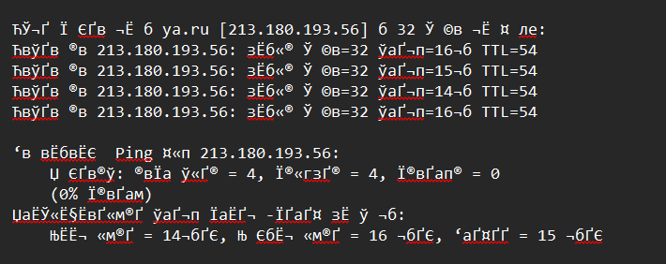

Рисунок 8 – Результат проверки доступности удалённого хоста ya.ru в файле

Кодировка нарушена из-за изначальной кодировки текстового документа, куда был сохранен результат, но в остальном команда работает правильно.

# 4.

# Разберемся в назначении параметров и ключей утилиты tracert.

# Отслеживание маршрута к удаленному хосту:

# 

Рисунок 9 – Отслеживание маршрута к удалённому хосту google.com

# Команда tracert выполнила последовательность запросов к хосту и отобразила список узлов (маршрут), через которые прошли запросы.

# Изменение максимального количества прыжков (хопов):

# 

Рисунок 10 – Определение маршрута к удалённому хосту google.com с измененным максимальным количеством хопов

Эта команда позволяет установить максимальное количество хопов (узлов) в маршруте.

# Изменение времени ожидания для каждого хопа:

# 

Рисунок 11 – Определение маршрута к удалённому хосту google.com с измененным временем ожидания для каждого хопа

# Команда установила время ожидания (в миллисекундах) для каждого хопа

# 5.

# Разберемся в назначении параметров и ключей утилиты ipconfig.

# Сведения о сетевых настройках адаптеров

# 

Рисунок 12 – Результат вывода команды ipconfig

Команда для каждого адаптера в сети выводит доступные к нему настройки.

* **IPv4-адрес:** Текущий IP-адрес устройства в локальной сети
* **Маска подсети:** Определяет диапазон IP-адресов в локальной сети
* **Основной шлюз:** IP-адрес роутера, через который устройство выходит в интернет
* **IPv6-адрес:** Современный IP-адрес в формате IPv6
* **DNS-суффикс подключения:**  Доменное имя, которое автоматически добавляется к неполным именам хостов при запросе DNS

# Подробные сведения о сетевых настройках адаптеров

# 

Рисунок 13 – Подробные сведения о сетевых настройках адаптеров

# 

Рисунок 14 – Подробные сведения о сетевых настройках адаптеров

# Команда выводит подробные сведения о сетевых настройках адаптеров.

# Помимо сведений, которые были описаны выше при использовании команды ipconfig, можно выделить некоторые:

# Основной DNS домен: домен, к которому принадлежит компьютер.

# Тип узла: способ разрешения имен в сети

# IP-маршрутизация включена: если включена, компьютер работает как маршрутизатор

# WINS-прокси включен: WINS — устаревшая служба для разрешения NetBIOS-имен.

# Физический адрес: MAC-адрес адаптера

# DHCP включен: если IP-адрес задан вручную, а не получен автоматически.

# Показ всех сохраненных записей DNS

# 

Рисунок 15 – Часть сохраненных записей DNS

Команда отображает содержимое кэша DNS-клиента, показывая все сохраненные записи DNS. Это может быть полезно для диагностики и проверки текущих записей DNS, которые система использует для разрешения доменных имен.

Вывод команды достаточно большой, ведь записей DNS обычно много. В отчет не попал полный вывод ввиду ненадобности: поля вывода почти всегда одинаковы для всех записей.

# Освобождение текущего IP-адреса от DHCP-сервера для всех адаптеров или указанного адаптера.

# 

Рисунок 16 – Освобождение текущего IP-адреса от DHCP-сервера для всех адаптеров

Команда освобождает текущий IP-адрес, полученный от DHCP-сервера, для всех сетевых адаптеров или указанного адаптера. Это означает, что система отказывается от использования текущего IP-адреса и сообщает об этом DHCP-серверу. Обычно эту команду используют вместе с ipconfig /renew для обновления IP-адреса.

# Очищение кэша DNS

# 

Рисунок 17 – Очищение кэша DNS

# Команда сбрасывает кэш DNS-клиента, удаляя все записи, сохраненные в системе. Если в кэше содержатся устаревшие или некорректные записи, это может привести к проблемам с доступом к сайтам или сетевым ресурсам. В таких случаях очистка кэша помогает решить проблемы с разрешением доменных имен.

Разберемся в назначении параметров и ключей утилиты ipconfig.

1. Управление локальными группами пользователей

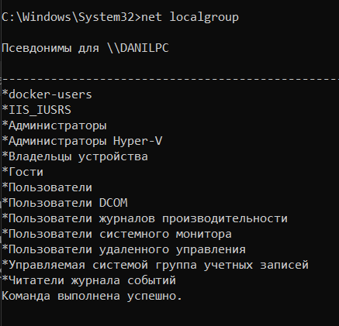

Рисунок 18 – Список локальных групп на компьютере

Команда позволяет управлять локальными группами пользователей. Если ввести ее без дополнительных параметров, то выведется список все групп. Если ввести через пробел имя группы, имя пользователя и /add или /delete, то произойдет соответственно добавление пользователя в группу или удаление.

1. Cписок доступных компьютеров в сети.

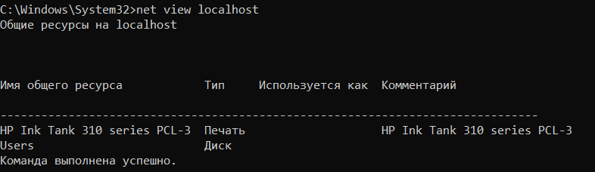

Рисунок 19 – Список доступных компьютеров

Отображает список доступных компьютеров или ресурсов в сети. Кроме того, с ее помощью можно увидеть список общих папок и принтеров на определенном компьютере сети. Может быть полезна для диагностики сети и ее администрирования.

Введя команду net view localhost, получим общие ресурсы на локальном компьютере localhost.

1. Управление общими ресурсами на локальном компьютере.

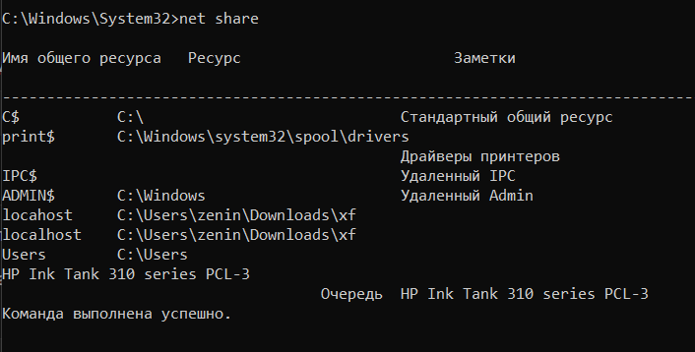

Рисунок 20 – Просмотр общих ресурсов

Создание общего ресурса:

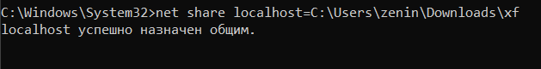

Рисунок 21 – Создание общего ресурса в сети

Делает папку "C:\Users\zenin\Downloads\xf" доступной в сети localhost

Удаление общего ресурса:

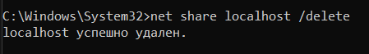

Рисунок 22 – Удаление общего ресурса

1. Информация о выполняющихся службах

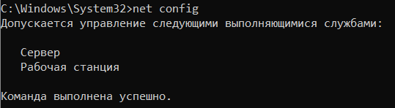

Рисунок 23 – Информация о выполняющихся службах

Вывод команды означает, что на компьютере доступны две основные сетевые службы:

1. **Сервер** — это служба, которая позволяет компьютеру работать как сервер, предоставляя общие ресурсы другим компьютерам в сети.
2. **Рабочая станция** — это служба, которая позволяет компьютеру подключаться к другим компьютерам в сети для доступа к их ресурсам
3. Статистика сетевых служб

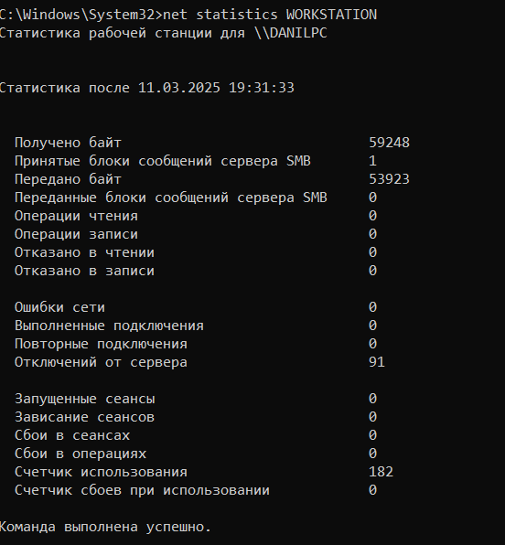

Рисунок 24 – Статистика рабочей станции

# Эта команда предоставляет подробную информацию о статистике работы сетевых служб. Этот вывод будет содержать статистику о количестве активных сессий, времени работы службы, количестве переданных и принятых байтов и других данных, которые показывают, как работает служба сервера.

# 6.

# С помощью утилиты netsh создадим командный файл для интерпретатора CMD.exe, с помощью которого можно было бы, задав параметры в диалоге с пользователем, настраивать выбранный сетевой интерфейс двумя способами:

# получение всех настроек через DHCP-сервер (автоматически) (IP, mask, gateway, DNS)

# ввод всех настроек вручную (статически).

# 

Рисунок 25 – Скрипт для настройки сетевого интерфейса

В данном скрипте спрашиваем у пользователя, хочет он задавать IP-адрес вручную или с помощью DHCP-сервера. В первом случае введенные пользователем данные о адресе передаются как параметры в утилиту netsh, а во втором все параметры берутся из dhcp.

Запустим скрипт и выберем настройку через DHCP

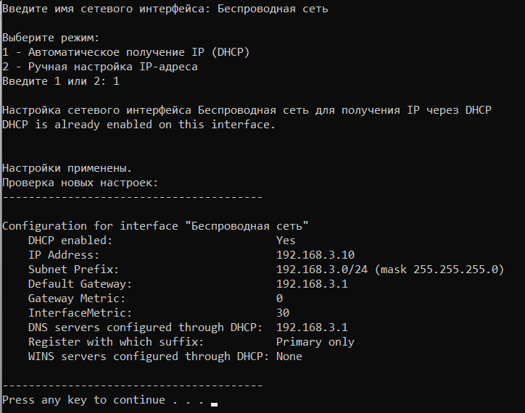

Рисунок 26 – Настройка сетевого интерфейса через DHCP

Все успешно выполнилось. Дальше настроим сетевой интерфейс вручную.

# 

Рисунок 26 – Измененные вручную параметры сетевого интерфейса

Как видим, все успешно поменялось.

**7.**

Выполним задание с помощью PowerShell.

Необходимо, чтобы можно было узнать:

1. Модель сетевой карты
2. Наличие физического подключения (линка)
3. Скорость и режим работы адаптера (speed, duplex)

Напишем скрипт в Windows PowerShell ISE

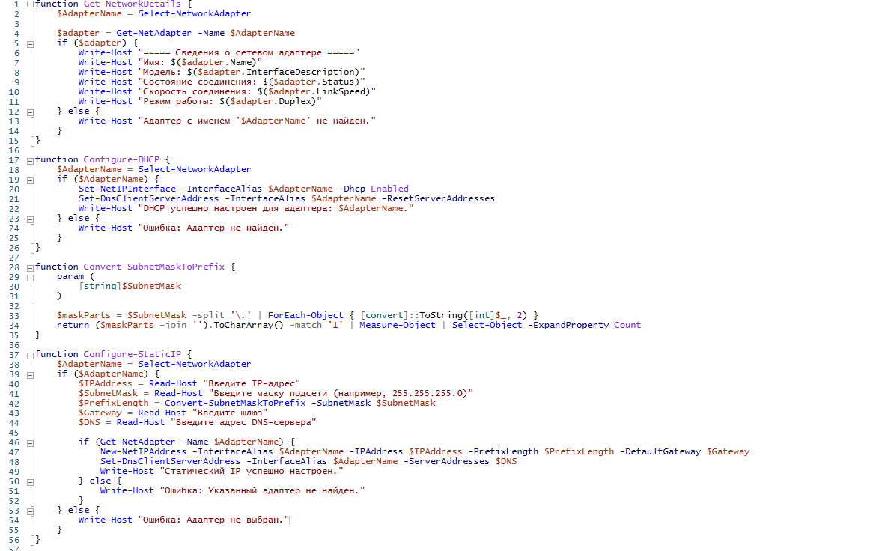

Рисунок 27 – Настройка сетевого интерфейса с помощью PowerShell

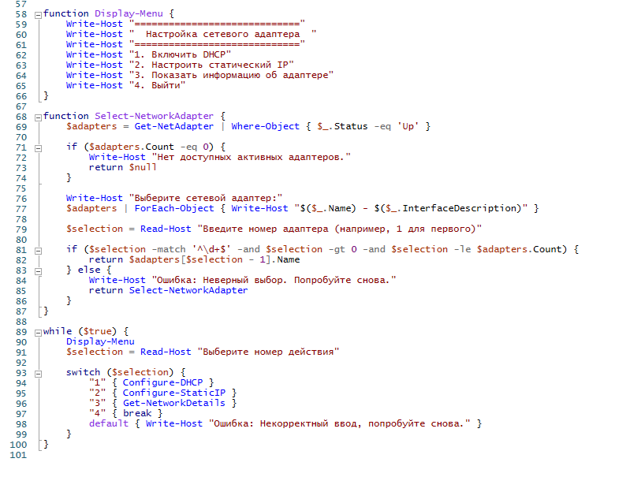

Рисунок 28 – Настройка сетевого интерфейса с помощью PowerShell

Далее показан вывод программы для изменения IP с помощью DHCP

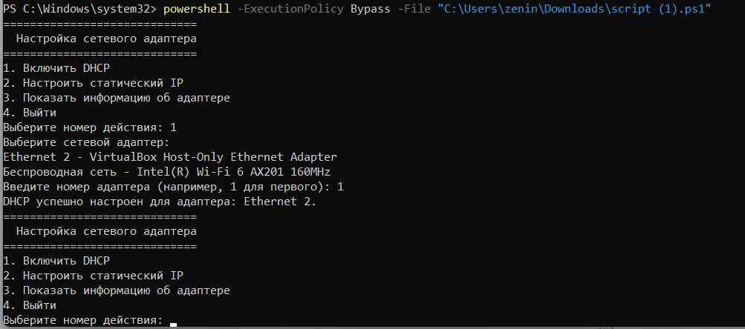

Рисунок 29 – Включение DHCP с помощью PowerShell

Далее поставим статический IP

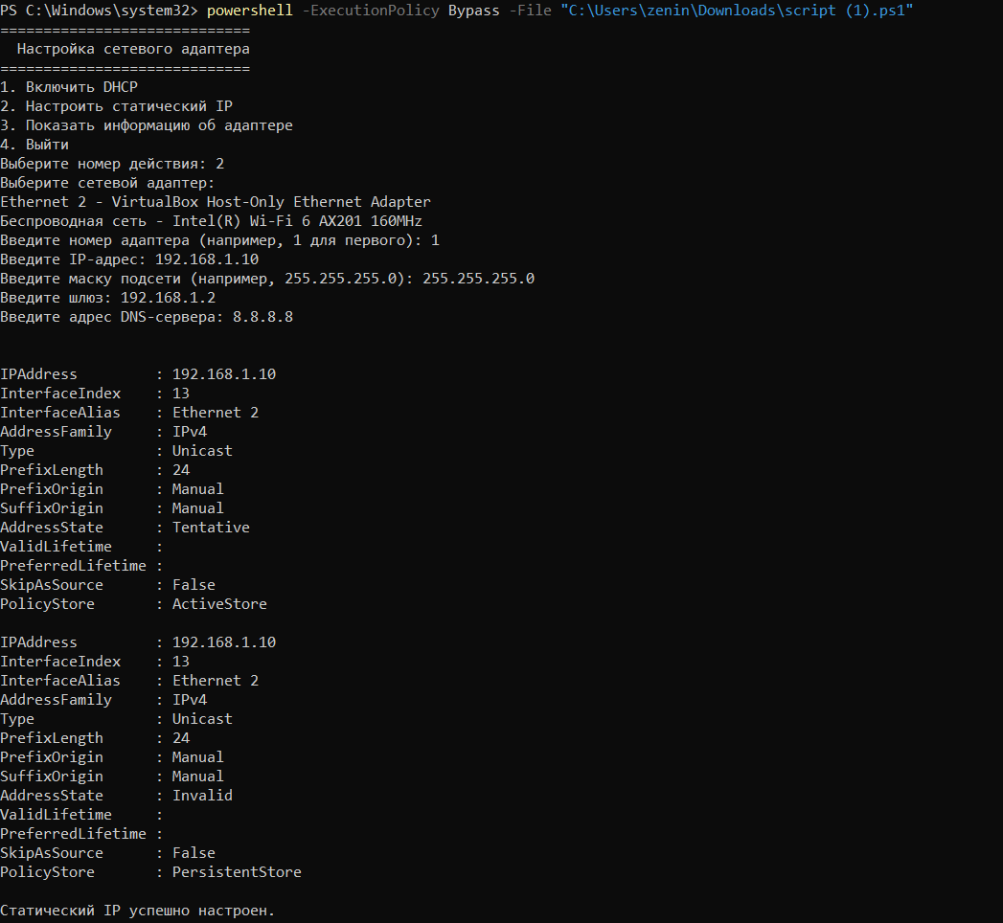

Рисунок 30 – Установка статического IP с помощью PowerShell

Далее посмотрим информацию об адаптере

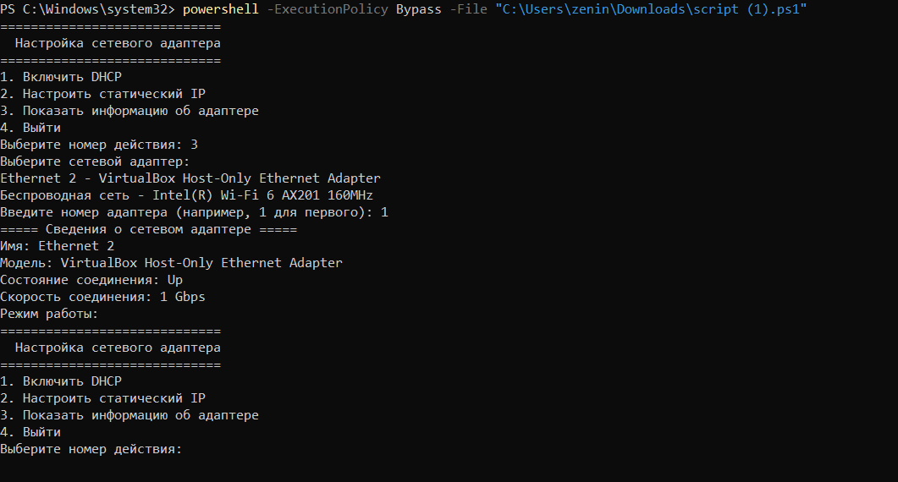

Рисунок 31 – Просмотр информации об адаптере с помощью PowerShell

**Ответы на вопросы**

1. **Как ограничить доступ через конкретный сетевой интерфейс к ресурсам компьютера и запретить компьютеру доступ к ресурсам других устройств в сети Microsoft?**  
   Чтобы ограничить доступ к компьютеру через определённый сетевой интерфейс, нужно настроить правило в брандмауэре Windows. wf.msc → выберите "Правила для входящих подключений" → создайте правило →"Блокировать". Чтобы запретить компьютеру доступ к ресурсам других устройств в сети, нужно создать аналогичное правило в разделе "Правила исходящих подключений", блокируя порты 445 (SMB) и 137-139 (NetBIOS).
2. **Назначение команды net с различными директивами (use, view, stop, start, share, config, session, user, statistics, localgroup). Примеры.**  
   Команда net используется для управления сетевыми ресурсами и настройками. Примеры:
   * net use — подключение сетевых ресурсов (например, net use R: \\SRV\TEST);
   * net view — просмотр доступных сетевых ресурсов;
   * net stop и net start — остановка и запуск служб;
   * net share — управление общими ресурсами;
   * net config — настройка серверных или рабочих станций;
   * net session — управление активными сессиями;
   * net user — управление учётными записями пользователей;
   * net statistics — просмотр статистики сети;
   * net localgroup — управление локальными группами.

Более подробное описание с примерами представлено в п.5

1. **Как узнать адрес DNS через командную строку в Windows?**  
   Для этого нужно использовать команду ipconfig /all. В выводе команды есть строка с DNS-серверами, где будет указан текущий адрес DNS.
2. **Для чего нужна команда net use? Как подключить сетевую папку на локальный диск?**  
   Команда net use позволяет подключать сетевые ресурсы, такие как общие папки или принтеры, к локальной системе. Например, чтобы подключить папку TEST с компьютера SRV на локальный диск R: нужно использовать команду:

net use R: \\SRV\TEST

1. **Как переименовать сетевое соединение в PowerShell?**  
   Для этого нужно использовать команду:

Rename-NetAdapter -Name "СтароеИмя" -NewName "НовоеИмя"

1. **Какие режимы работы сетевого адаптера (duplex) существуют и чем они отличаются?**  
   Сетевые адаптеры поддерживают два режима работы:
   * **Полудуплексный режим**: данные передаются только в одном направлении в определённый момент времени, что ограничивает скорость передачи.
   * **Полнодуплексный режим**: данные могут передаваться и приниматься одновременно, что увеличивает пропускную способность и производительность сети.

# ЗАКЛЮЧЕНИЕ

В ходе выполнения лабораторной работы №1 были получены навыки работы с командной строкой Windows и Powershell